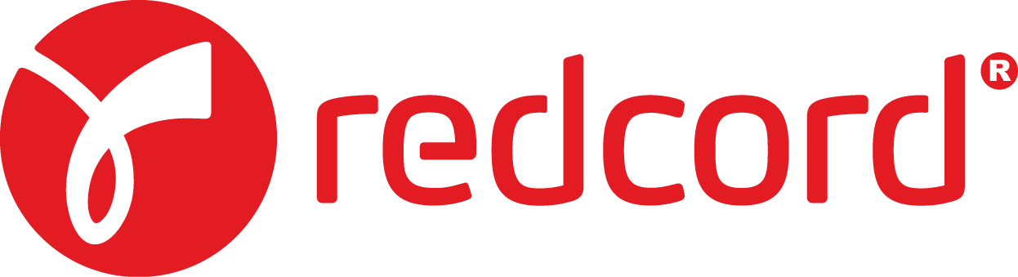

Pressmeddelande
Stockholm, 2012-07-25

Redcord stärker sin ledande position inom utbildning för slingträning och behandling genom lanseringen av de avancerade kurserna Redcord Active Specialist och Redcord Neurac 3
Redcord lanserar efterlängtade Redcord Neurac 3 för behandlare, med möjlighet att genomföra kursen under hösten i Norge, och i Sverige under 2013. Kursen höjer standarden ytterligare för utbildning inom aktiv behandling i slingor där Redcord redan är unika med sina Neurac-kurser. Neurac står för Neuromuskulär aktivering och syftar till att återställa smärtfria rörelsemönster och uppnå funktionell förbättring. Kursen ger medlemskap i ett internationellt exklusivt kvalitetskontrollerat nätverk av Neurac-experter genom titeln Certified Neurac Provider efter godkänd certifiering.

Redcord lanserar också en ny slingträningskurs, Redcord Active Specialist, för Personliga Tränare, idrottsledare och andra som arbetar med träning, sport och idrott. Kursen kvalificerar till den internationella titeln Redcord Active Specialist efter examen och ger medlemskap i ett internationellt kvalitetssäkrat nätverk. Redcord höjer återigen utbildningsstandarden för instruktörer som arbetar med funktionell slingträning inom fitness, wellness och sport. Kursen hålls i Norge under hösten 2012 och kommer till Sverige under 2013.

För ytterligare information kontakta:
David Åhs, VD
Telefon: 08 – 20 10 88
E-post: david.ahs@redcord.com
Brahegatan 42, 114 37 Stockholm

På hemsidan, www.redcord.se finns
mer information om Redcord, inklusive bilder.

Redcord AB tillhandahåller behandlings- och träningsutrustning, utbildningar samt tjänster inom affärsområdena Medical, Active och Sport. Moderbolaget Redcord AS (f.d. Nordic Therapy) grundades 1991. Vi har både nationellt och internationellt samarbete med ett antal elitidrottare som vunnit Svenska mästerskap, världsmästerskap och olympiska guld. Utvecklandet av metoder och utrustning bygger på vetenskapliga studier och erfarenhet inom rehabilitering och elitidrott.

